Bridge：一个控件

     在Adobe软件中切换

     可以看到片子

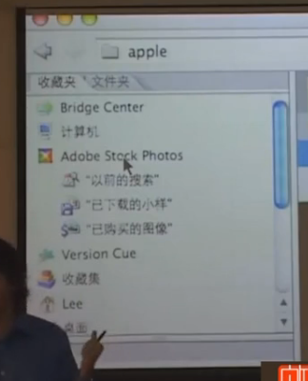

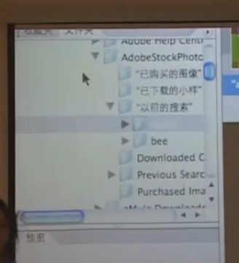

     素材库（做练习做网站够用）

untitle.png

     \*tif 原片

     \*.nef .crf

     \*Bridge可以打开Camera Raw

     \*可以用PS重新调配片子

     \*位深非常高

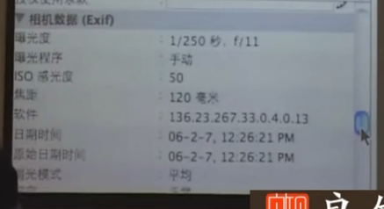

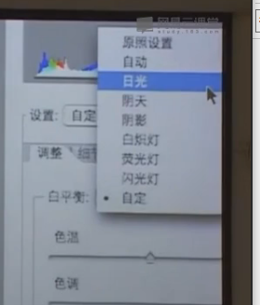

     \*优秀的照片：暗调有细节不是死黑一片；亮部不是惨白一片

     \*按住Alt键 全黑的状态下代表曝光不足 所有惨白的地方曝光都过了

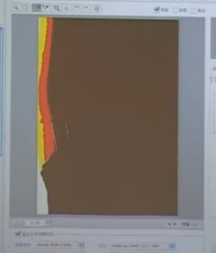

     \*有一小部分被曝掉

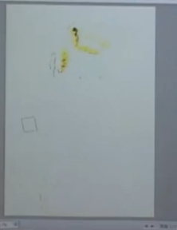

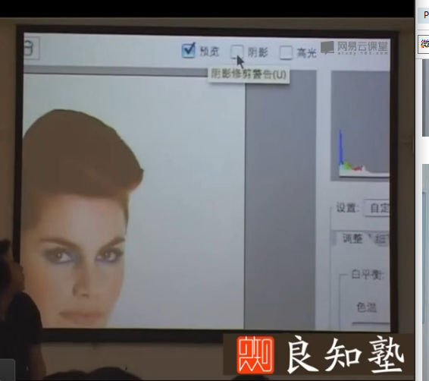

     \*时刻打开警告

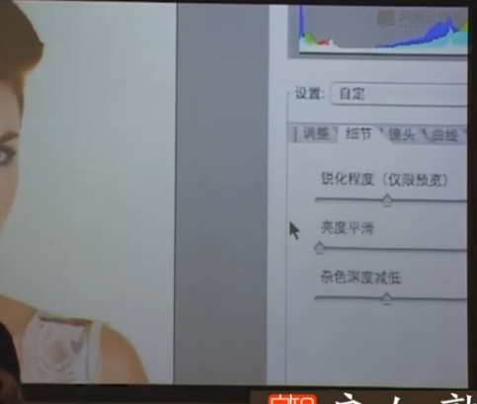



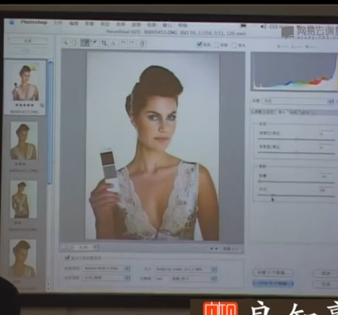

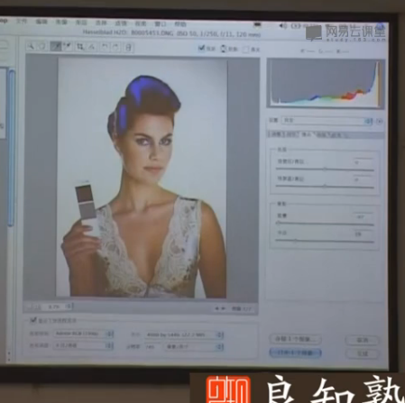

     \*做完晕影之后要回去查阴影

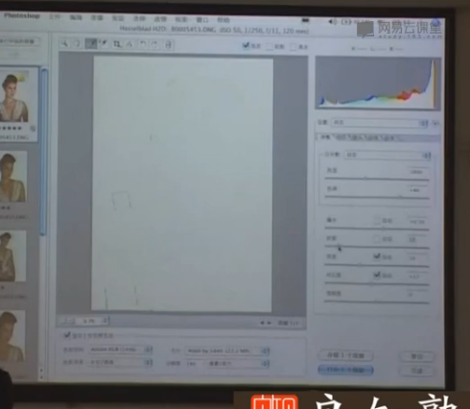

     \*最好只出现黑色方块



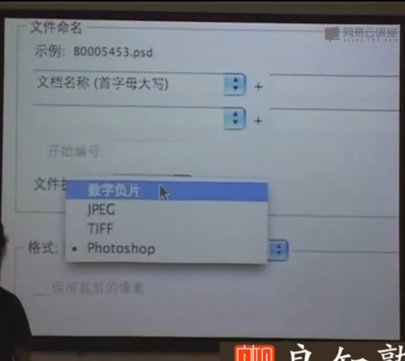

     \*数字负片可以存储改过的数据，重新调原片